边界处理报告
一．五个极端场景
- 标题为空
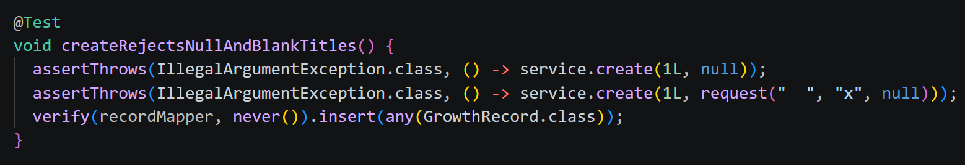
- 上传空Markdown
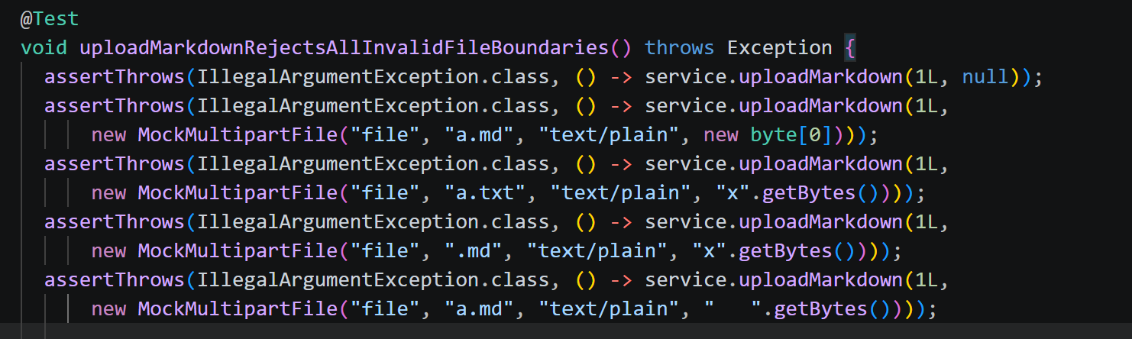
- 文件超过2MB
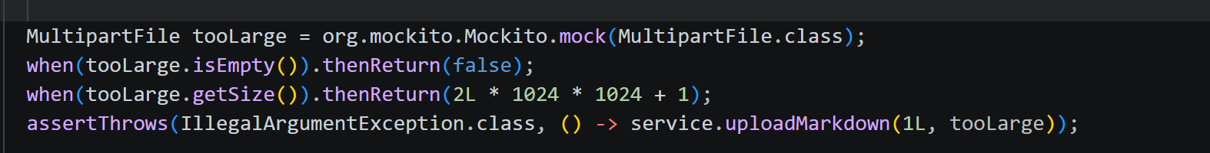
- RAG没有检索结果
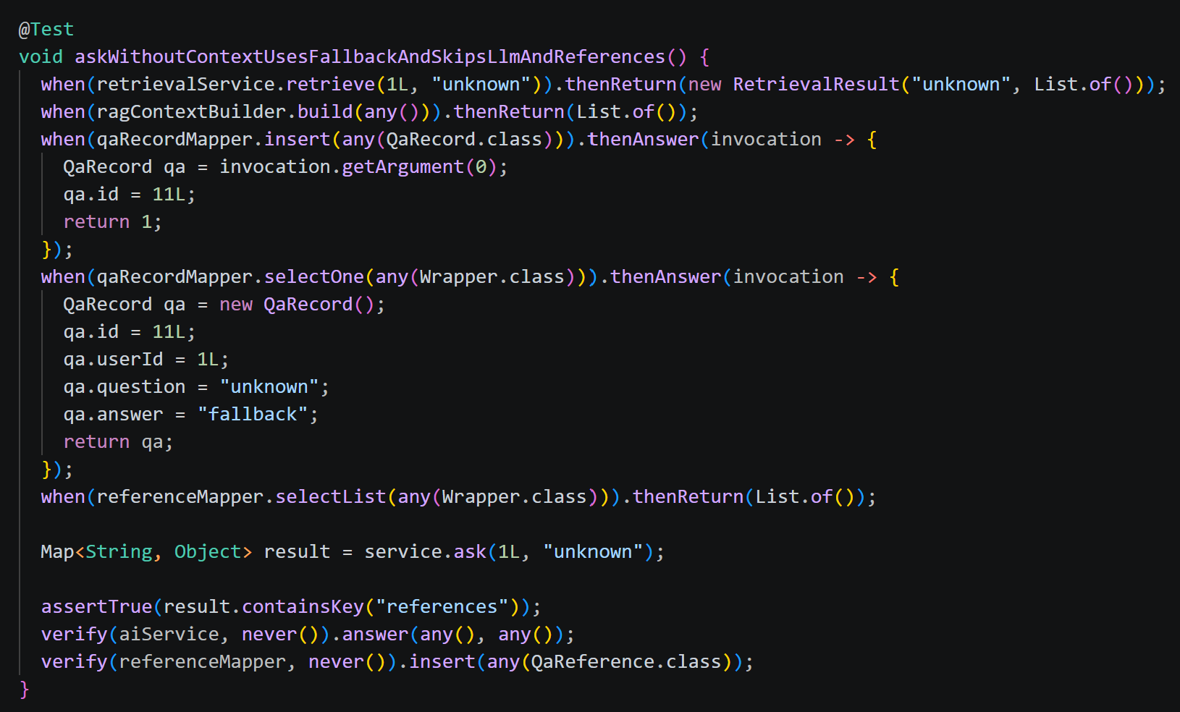
- LLM异常响应

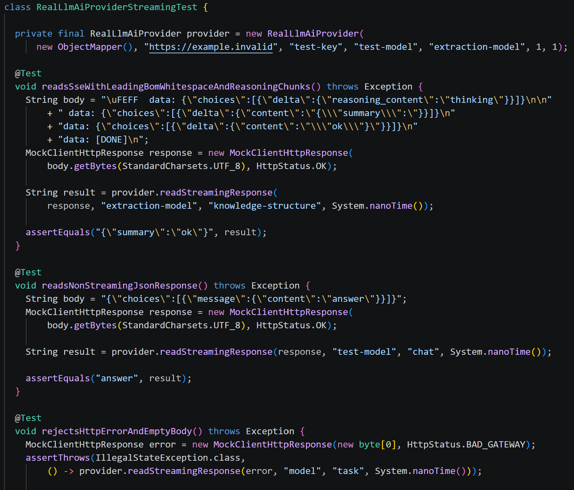
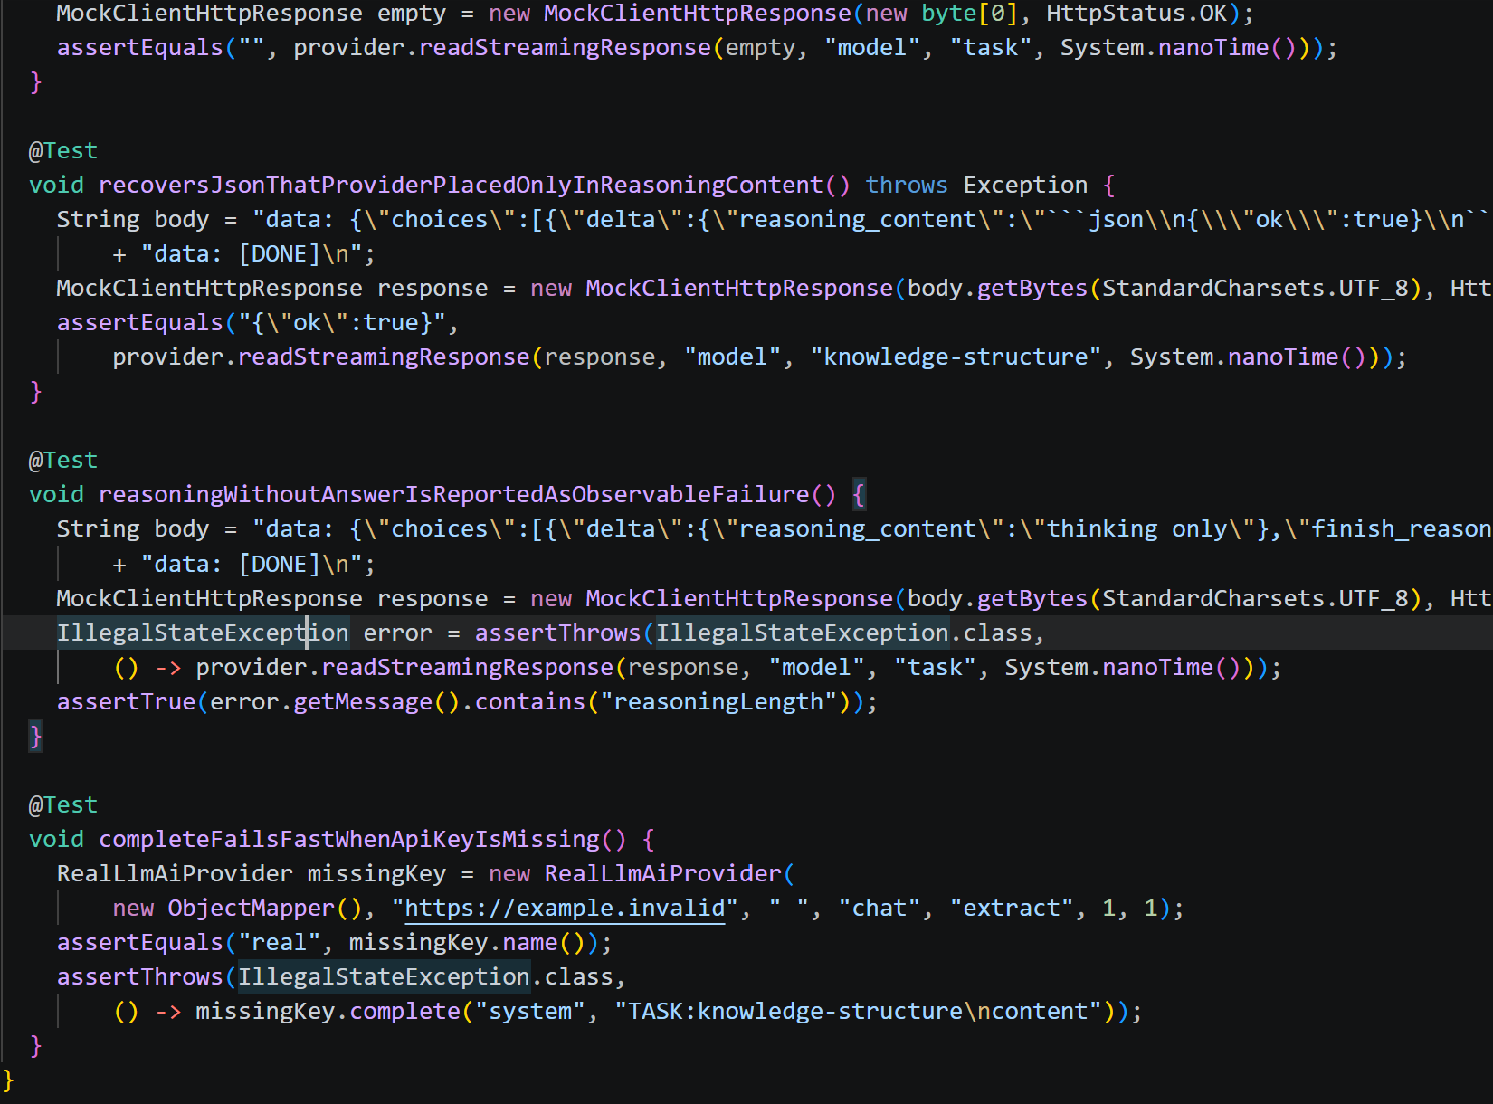

- 测试结果
运行：mvn"-Dtest=RecordServiceTest,QaServiceTest,RealLlmAiProviderStreamingTest,KnowledgeProcessingStaleTest" test
结果：
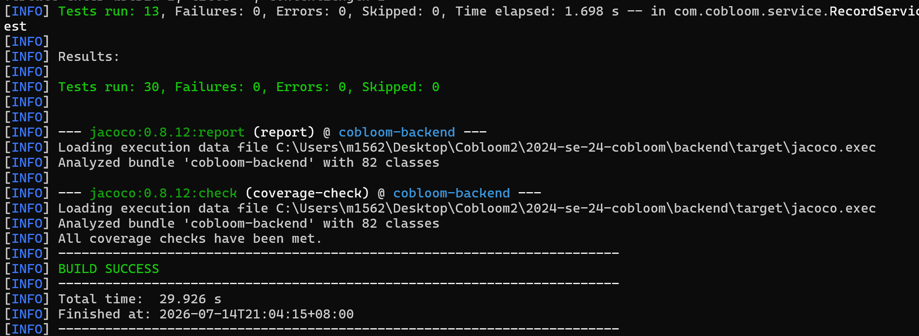
全部运行成功

